**Прожектор переносной ТМ «Feron» LL912-913 со встроенным аккумулятором.**

**Инструкция по эксплуатации.**

1. **Описание**
2. Прожекторы переносные заливающего света со встроенным аккумулятором предназначены для использования при ремонтных или строительных работах, при отключении или отсутствии электричества, работах в недостаточно освещенных помещениях, загородных поездках и пр.
3. Прожектор может использоваться для наружного освещения.
4. Светильники удовлетворяют требованиям: ТР ТС 004/2011 «О безопасности низковольтного оборудования», ТР ТС 020/2011 «Электромагнитная совместимость технических средств».
5. Прожектор имеют ручку для переноски и специальные стойки, которые позволяют устанавливать прожектор на любую ровную поверхность. Для настройки угла освещения имеется специальный кронштейн. При помощи кнопки на нижней части корпуса, можно включать или отключать освещение.
6. Корпус прожекторов изготовлен из алюминиевого сплава, покрытого атмосферостойкой эпоксидной эмалью, защищающей корпус от коррозии.
7. Для заряда аккумулятора в комплекте поставки идет адаптер 5В/2А с выходом USB, для подключения адаптера в нижней части корпуса прожектора есть специальный разъем.
8. Специальный шнур с разъемом USB позволяет осуществлять подзарядку аккумулятора прожектора в автомобиле.
9. **Технические характеристики**

|  |  |  |
| --- | --- | --- |
| наименование | LL-912 | LL-913 |
| Напряжение питания | 85-265В/50Гц (адаптер 5В/2А DC в комплекте поставки ) | |
| мощность | 20Вт | 30Вт |
| Тип аккумуляторной батареи | Литиевый аккумулятор | |
| Количество циклов заряда/разряда акб | Более 1000 циклов (в лабораторных условиях) | |
| Емкость аккумулятора | 10400мАч | 15600мАч |
| Время полного заряда аккумулятора | 5 часов | 8 часов |
| Время автономной работы | 6,5часов | 9 часов |
| Световой поток (макс.) | 1600Лм | 2400Лм |
| Цветовая температура | 6400К | |
| Тип светодиода | smd5730 | |
| Рабочая температура | -20°..+45°C | |
| цвет | Черно-желтый | |
| Степень защиты от пыли и влаги | IP65 | |
| Габаритные размеры | См. на упаковке | |
| Класс защиты | III | |
| Срок службы* | 30000часов | |

*\*Данный пункт касается светодиодов и электронной схемы*

1. **Комплектность**
2. Прожектор.
3. Кронштейн, стойки, ручка для переноса, сборочный комплект.
4. Инструкция по эксплуатации.
5. Индивидуальная упаковка.
6. **Монтаж и подключение**
7. 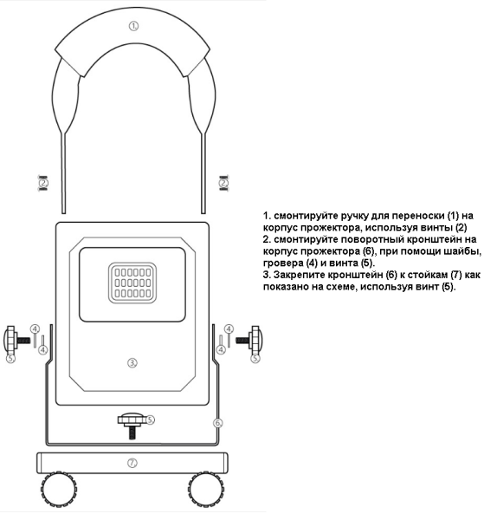Для сборки прожектора используйте схему:
8. Подключите прожектор через адаптер 5В к сети и осуществите зарядку аккумулятора. Заряд аккумулятора происходит только при отключенном прожекторе.
9. **Использование.**
10. Перед использованием необходимо зарядить встроенный аккумулятор, используя либо адаптер, идущий в комплекте, либо зарядное устройство с выходными характеристиками 5В DC/2A.
11. После подзарядки отключите от прожектора шнур питания и закройте разъем специальной водонепроницаемой заглушкой.
12. Включите прожектор при помощи красной кнопки в нижней части корпуса.
13. При работе прожектора яркость свечения будет снижаться, в случае тусклого свечения подзарядите аккумулятор.
14. **Обслуживание.**
15. Прожектор сделан законченным модулем и ремонту не подлежит.
16. Протирку от пыли осуществлять по мере необходимости.
17. Все работы по обслуживанию прожектора производить при отключенном зарядном устройстве.
18. **Меры предосторожности.**
19. Не вскрывать корпус прожектора во избежание повреждения оболочки изделия и повреждения внутренних частей прожектора.
20. Не подключать прожектор к сети без адаптера, идущего в комплекте, либо адаптера с аналогичными выходными характеристиками.
21. Прожектор разработан для постоянного применения. В случае продолжительного неиспользования, необходимо производить подзарядку батареи раз в девять месяцев не менее 5 часов. В противном случае, производитель не несет ответственности за работоспособность аккумуляторной батареи.
22. **Возможные неисправности.**

|  |  |  |
| --- | --- | --- |
| неисправность | Причина появления | Способы устранения |
| Прожектор не загорается | Разряжен встроенный аккумулятор прожектора | Проведите подзарядку аккумулятора |
| Не происходит зарядки аккумулятора | Отсутствует сетевое напряжение | Восстановите подачу сетевого напряжения |
| Неисправно зарядное устройство | Замените зарядное устройство на исправное |
| Поврежден кабель зарядного устройства | Замените кабель зарядного устройства |

Если после произведенных действий прожектор не загорается, то дальнейший ремонт не целесообразен (неисправимый дефект). Обратитесь в место продажи светильника или в сервисный центр FERON.

1. **Хранение**

Прожекторы хранятся в картонных коробках в ящиках или на стеллажах в сухих отапливаемых помещениях.

1. **Транспортировка**

Прожекторы в упаковке пригодны для транспортировки автомобильным, железнодорожным, морским или авиационным транспортом.

1. **Утилизация**

Прожектор утилизируется в соответствии с правилами утилизации бытовой электронной техники.

1. **Информация об изготовителе и дата производства**

Сделано в Китае. Информация об изготовителе нанесена на индивидуальную упаковку. Дата изготовления промаркирована на корпусе прожектора в формате ММ.ГГ, где ММ – месяц изготовления, ГГ – год изготовления.

1. **Сертификация**

Продукция FERON сертифицируется согласно принятым в РФ ГОСТам и техническим регламентам. Информацию о сертификации смотрите на индивидуальной упаковке.

1. **Гарантийные обязательства**

* Гарантия на прожектор составляет 12 месяцев (1 год) со дня продажи, но не может превышать 36 месяцев с момента производства (12 месяцев – гарантия, 24 месяца - реализация).
* Замене подлежит продукция ТМ Feron не имеющая видимых механических повреждений.
* Продукция подлежит замене при возврате полной комплектации товара, упаковка которого не повреждена (потеря товарного вида).
* Гарантийные обязательства выполняются продавцом при предъявлении правильно заполненного гарантийного талона (с указанием даты продажи, наименования изделия, даты окончания гарантии, подписи продавца, печати) и кассового чека продавца. В случае невозможности установить дату продажи, гарантийный срок отсчитывается с момента производства товара.
* Гарантия распространяется только на ассортимент, проданный через розничную сеть.
* Гарантия соблюдается при выполнении требуемых условий эксплуатации, транспортировки и хранения.
* Гарантия не распространяется в случаях использования на производстве, в целях извлечения прибыли, а также в других целях не соответствующих прямому применению продукции ТМ «Feron».

